Цэгүүд
Хугацаа: 1 сек
Санах ой: 512 мб
Хавтгай дээр 1-ээс n хүртэл дугаарлагдсан, i-р цэгийн координат нь (x_{i}, y_{i}) байх, P₁,P₂,...,P_{n} гэж тэмдэглэсэн n цэг өгөгдөв.
Дараах үйл явцыг авч үзье. Эхлэл цэгийн дугаар i болон түүнийг дагах цэгийн дугаар j (i ≠ j), мөн бүхэл тоо t-г сонгоё. Үүний дараа дагах цэгийн дугаар k-г дараах алгоритмаар тооцоолно. P_{i} цэгээс P_{j} цэг рүү чиглэсэн $\vec{P_{i}P_{j}}$ векторыг авч үзнэ. j-р цэгээс эхэлсэн $\vec{P_{i}P_{j}}$ векторын чиглэлээс цагийн зүүний эсрэг тойруулж j-р цэгээс бусад бүх цэгүүдийг өнцгөөр нь эрэмбэлнэ. Хэрэв өнцөг нь тэнцүү 2 цэг байгаа бол j цэг хүртэлх зайн өсөх дарааллаар эрэмбэлнэ. Ингэж эрэмбэлсэн дарааллын хувьд нэгээс эхлэн дугаарлагдсан гэж үзээд t-р цэгийг к гэж сонгоно. Дараа нь j дүгээр цэг нь эхлэл цэг болж, k дугаар цэг нь түүний дагах цэг болно. Энэ үйл явц нь хязгааргүй давтагдана.
Энэхүү үйл явцыг илүү сайн ойлгохын тулд дараах жишээг анхаарч үзээрэй. Зураг1-д үзүүлсэн 6 цэг байх ба t = 4 гэе. Эхлэл цэгийн дугаар 1, түүнийг дагах цэгийн дугаар 2 байг. Р₂ цэгээс эхэлсэн $\vec{P_{1}P_{2}}$ векторыг зуръя. Мөн P₂ цэгээс бусад бүх цэгүүдийг энэ векторын чиглэлээс цагийн зүүний эсрэг тойруулж, өнцгөөр нь эрэмбэлнэ. Зураг2-т Р₂ цэгээс эхэлсэн $\vec{P_{1}P_{2}}$ векторыг тасархай шугамаар зурсан бөгөөд хялбар болгох үүднээс P₂ цэгээс бусад бүх цэг хүртэлх векторуудыг зурсан байна.
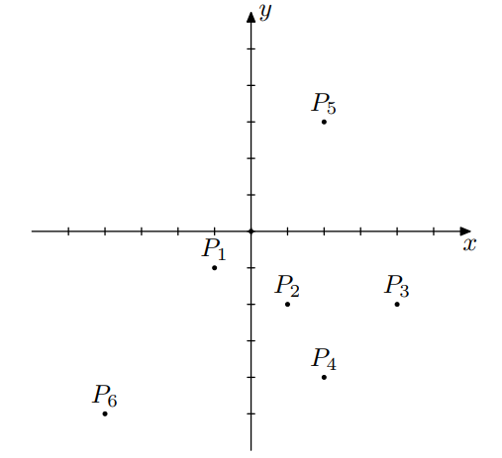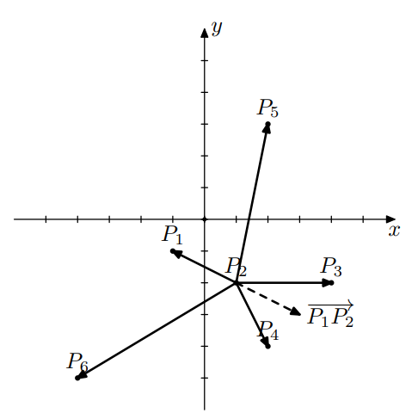
Зураг1. 6 цэгтэй жишээ Зураг2. $\vec{P_{1}P_{2}}$ вектор, мөн Р₂ цэгээс бусад бүх цэг хүртэлх векторууд
Энд дүрэм ёсоор цэгүүд P₃, P₅, P₁, P₆, P₄ гэж эрэмбэлэгдэнэ. Тиймээс дараагийн дагах цэгийн дугаар нь энэ эрэмбэ дэх t=4 дүгээр цэг буюу k=6 дугаартай цэг байна. Дараагийн алхамд 2-р цэг нь эхлэл цэг болж, 6-р цэг нь дагах цэг болно.
Зураг3-т 2-р цэг эхлэл ба дагах цэг нь 6-р цэг байх үйл явцыг харуулав. Энэ тохиолдолд цэгүүдийг дараах байдлаар эрэмбэлнэ: P₄, P₃, P₂, P₁, P₅. Энд P₁ цэгээс P₆ цэг хүртэлх зай нь P₅ цэгээс P₆ цэг хүртэлх зайнаас бага тул P₁ цэг нь энэ жагсаалтад P₅ цэгээс өмнө байгааг анхаарна уу. Дараагийн дагах цэгийн дугаар нь дугаар 1 байх болно.
Зураг4-т Эхлэл нь 6-р цэг ба дагах цэг нь 1-р цэг байх процессыг харуулав. Энэ тохиолдолд Р₁ цэгээс эхлүүлэн зурсан $\vec{P_{6}P_{1}}$ вектор нь Р₁ цэгээс зурсан $\vec{P_{1}P_{5}}$ вектортой давхцаж байгааг анхаарна уу. Эдгээр векторуудыг сумтай шугамаар зурж үзүүлэв. Энэ тохиолдолд эрэмбэ дараах байдлаар эрэмбэлэгдэнэ: P₅, P₆, P₄, P₂, P₃. Дараагийн дагах цэг нь 2-р цэг байх болно. Эхлэлийн цэг нь 1 байна. Ийнхүү анхны төлөвт очиж үйл явцыг үргэлжлүүлэн хийвэл дээрх үйлдлүүд яг дахин давтагдах болно.
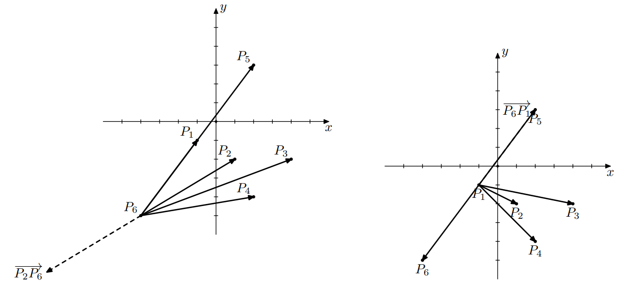
Зураг3. Эхлэл нь 2, дагах цэг нь 6 байх үйл явц Зураг4. Эхлэл нь 6, дагах цэг нь 1 байх үйл явц
n цэг бүрийг гурван өнгөний аль нэгээр нь будъя. i-р цэгийн өнгийг дараах байдлаар тодорхойлно.
- Эхлэл цэгээр i-р цэгийг, дагах цэгээр j-р цэгийг сонгож дээр тайлбарласан үйл явцыг давтахад үр дүнд нь i-р цэг эхлэл, j-р цэг дагах цэг байх тохиолдол хязгааргүй олон удаа гарахаар тийм j-р цэг байгаа бол i-р цэг ногоон өнгөтэй байна.
- i-р цэг ногоон өнгөөр ​​будагдаагүй бөгөөд i цэгийг эхэл, j-р цэгийг дагах цэгээр сонгосон, хамгийн багадаа нэг тохиолдол гарч ирдэг тийм j-р цэг байвал i-р цэг цэнхэр өнгөтэй болно.
- Хэрэв i-р цэг ногоон ч биш, цэнхэр ч биш бол i-р цэг улаан өнгөтэй болно.
Даалгавар: Цэг бүрийн хувьд ямар өнгөөр ​​будагдах ёстойг тодорхойлоорой.
Оролт:
Эхний мөрөнд n ба t хоёр бүхэл тоо (2 ≤ n ≤ 1000, 1 ≤ t ≤ n − 1) байна.
Дараагийн n мөр бүрт цэгүүдийн координат болох x_{i} ба y_{i} хоёр бүхэл тоо (−10⁹ ≤ xi, yi ≤ 10⁹) байна. Цэгүүд давхцахгүй байх нь баталгаатай.
Гаралт:
n тэмдэгтээс бүрдсэн тэмдэгт мөрийг нэг мөрөнд хэвлээрэй. Энэ тэмдэгт мөрийн i-р тэмдэгт нь i-р цэгийн өнгийг зааж өгөх ёстой. Ингэхдээ ногоон цэгийн хувьд "G" үсгийг, цэнхэр цэгийн хувьд "B" үсгийг, улаан цэгийн хувьд "R" үсгийг хэвлэнэ.
Үнэлгээ: Дэд бодлого тус бүрийн оноог тухайн дэд бодлогын бүх тест дээр тэнцсэн тохиолдолд л олгоно.
Дэд бодлого | Оноо | Хязгаарлалт
1 | 10 | n ≤ 10, бүх цэгүүд нэг шулуун дээр байрлана
2 | 15 | Бүх цэгүүд нэг шулуун дээр байрлана
3 | 10 | n ≤ 10, цэнхэр цэг байхгүй гэдэг нь баталгаатай
4 | 10 | n ≤ 10
5 | 15 | n ≤ 100, цэнхэр цэг байхгүй гэдэг нь баталгаатай
6 | 15 | n ≤ 100
7 | 5 | n ≥ 3, бүх цэгүүд нь гүдгэр олон өнцөгтийн орой болох бөгөөд цагийн зүүний эсрэг дарааллаар өгөгдсөн
8 | 20 | Хязгаарлалт байхгүй
Жишээ:
Оролт | Гаралт
6 4  -1 -1  1 -2  4 -2  2 -4  2 3  -4 -5 | GGBBRG
2 1  1 1  2 2 | GG

1 дүгээр жишээний зарим тайлбар: P₁ цэг нь ногоон өнгөтэй, учир нь P₂ цэгийг дагах цэг болгон сонгож болох ба дээрх үйл явцаар энэ тохиолдол нь хязгааргүй олон удаа давтагдана. Энэ жишээг дээр дээр дэлгэрэнгүй тайлбарласан.
P₃ цэг нь ногоон биш, харин цэнхэр өнгөтэй болохыг харуулж болно. Учир нь 1-р цэгийг түүнийг дагах цэг болгон сонгож болох тул 3-р цэг нь дор хаяж нэг удаа эхлэл цэг байх болно. Энэ үйл явцыг доорх Зураг 5, 6, 7-д үзүүлэв.
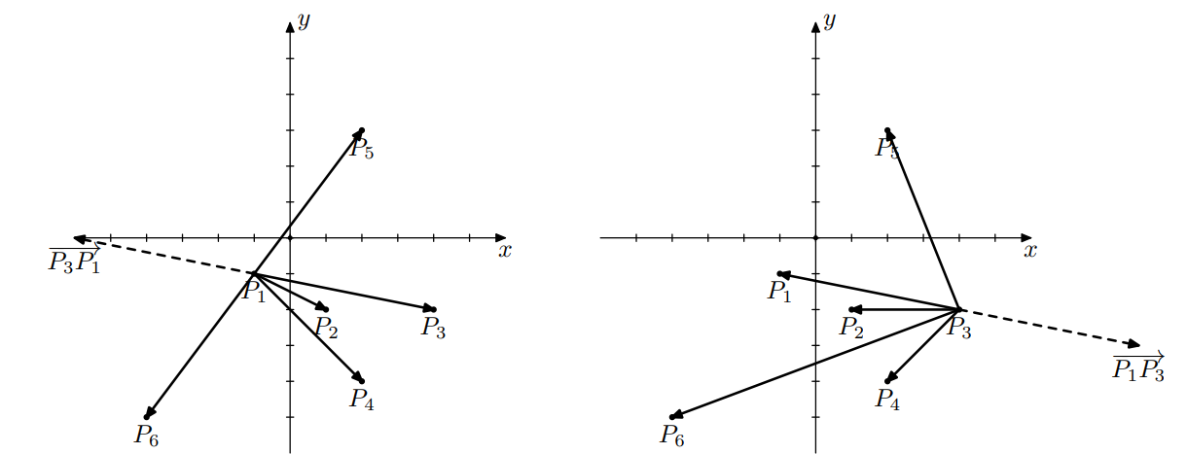
Зураг5. Эхлэл нь 3, дагах цэг нь 1 байх үйл явц Зураг6. Эхлэл нь 1, дагах цэг нь 3 байх үйл явц

Эхлэл 3-р цэг ба дагах 1-р цэгийн хувьд эрэмбийг дараах байдлаар эрэмбэлнэ: P₆, P₄, P₂, P₃, P₅. Ингээд 3-р цэг нь дараагийн дагах цэг болно. Цаашилбал эхлэл 1-р цэг ба дагах 3-р цэгийн хувьд эрэмбийг дараах байдлаар эрэмбэлнэ: P₅, P₁, P₂, P₆, P₄. Дараагийн дагах цэг 6-р цэг болно.
Эцэст нь эхлэл 3-р цэг ба дагах 6-р цэгийн хувьд эрэмбийг дараах байдлаар эрэмбэлнэ: P₄, P₃, P₂, P₁, P₅. Дараагийн дагах цэг 1-р цэг болно. Дараа нь үйл явц эхлэх цэг 6, дагах цэг 1-ээр үргэлжилнэ. Асуудлын мэдэгдлийн дээр тайлбарласан жишээнээс харахад процесс 6, 1, 2 дугаартай цэгүүдэд зочилно гэдгийг бид мэднэ.
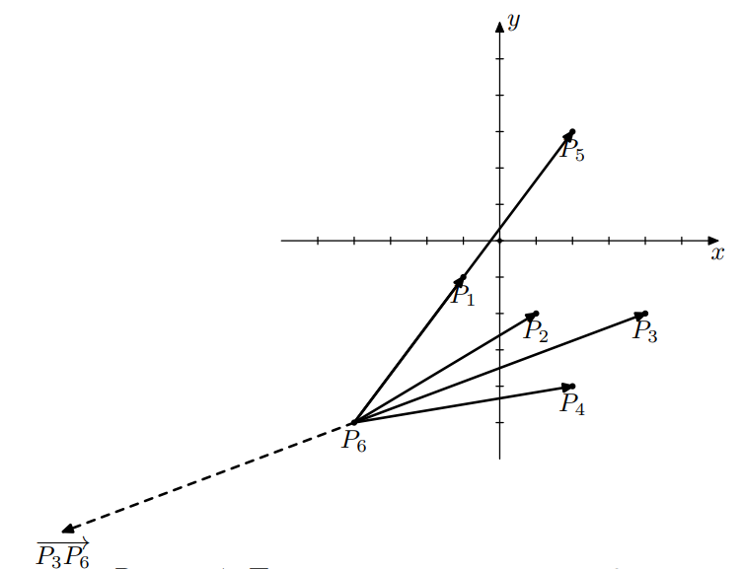
Зураг7. Эхлэл нь 3, дагах цэг нь 6 байх үйл явц
Хоёр дахь жишээний тайлбар: Хэрэв цэгүүдийн нэг нь эхлэл цэг, нөгөө нь дагах цэг бол дагах цэг нь дараагийн эхлэл цэг болно гэсэн нөхцөлөөс харахад хялбар байдаг. Тиймээс хоёр цэг хоёулаа ногоон өнгөтэй болно.

